**一，Java异常处理流程**

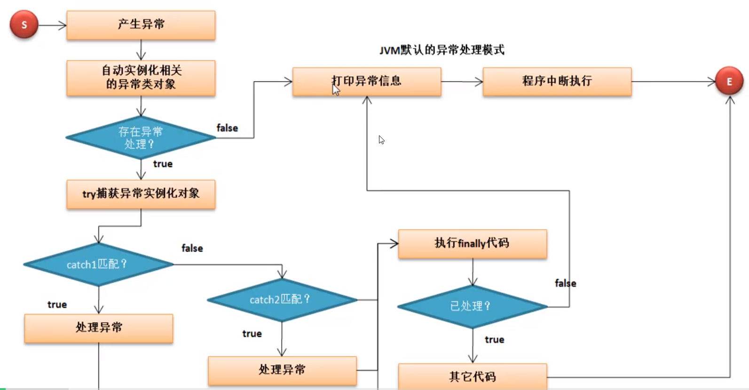

**二，异常的继承关系**

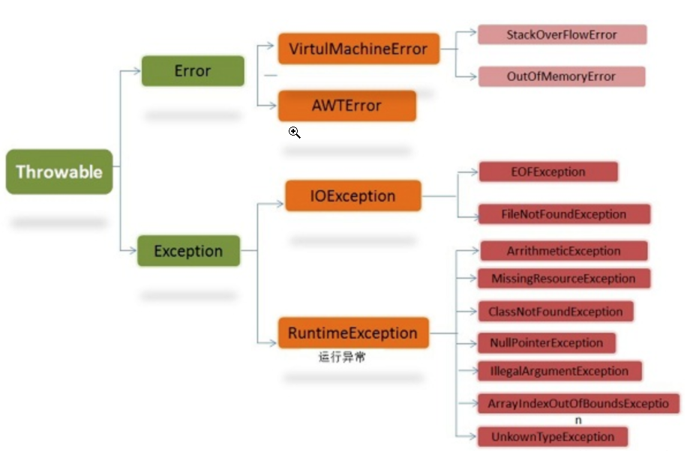

Error ——错误，无法处理——所有编译时期的错误以及系统错误都是通过Error抛出

Exception——可处理的异常

根据多态，所有的异常都可以用Exception来处理——**catch(Exception e){处理异常}**

但这样子，异常匹配范围太大，难以确定异常出现的位置

**三，检查型异常和非检查型异常**

检查型异常(Checked Exception)

非检查型异常(Unchecked Exception)

检查型异常——除了RuntimeException及其子类——必须用try-catch处理 或者 throws声明抛出异常

非检查型异常——继承自RuntimeException——非强制处理